Installation GLPI

Etape 1 : Mettez à jour votre système
Etape 2 : installer perl ainsi que les extensions PHP requises par GLPI

Etape 3 : Pour prendre en compte les changements, rechargez apache
Etape 4 : maintenant on va télécharger GLPI.
Etape 5 : On va ensuite le décompressez et le mettre dans le dossier /var/www/html
Etape 6 : on change les permissions sur le dossier de GLPI afin qu’Apache puisse y accéder

Etape 7 : Créer une base de données
Etape 8 : Dans le terminal mariaDB
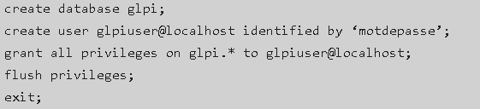

Etape 9 : Allez sur votre navigateur sur http://votre_ip/glpi ce qui vous enverra vers cette page
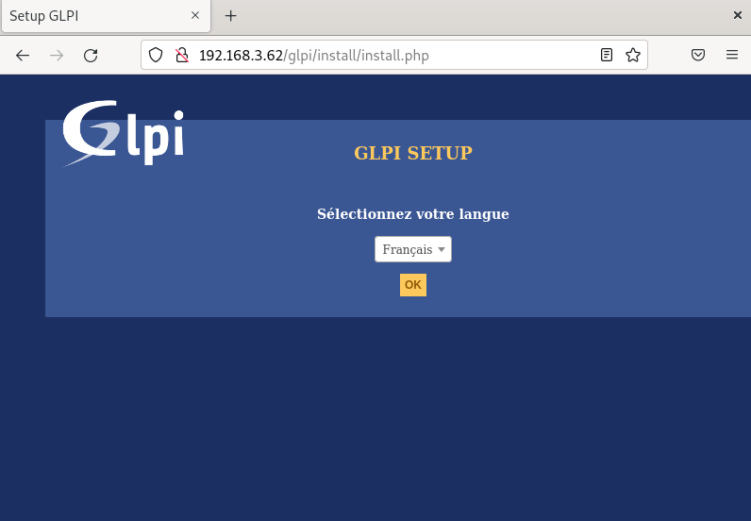
Etape 10 : Acceptez les conditions d’utilisation
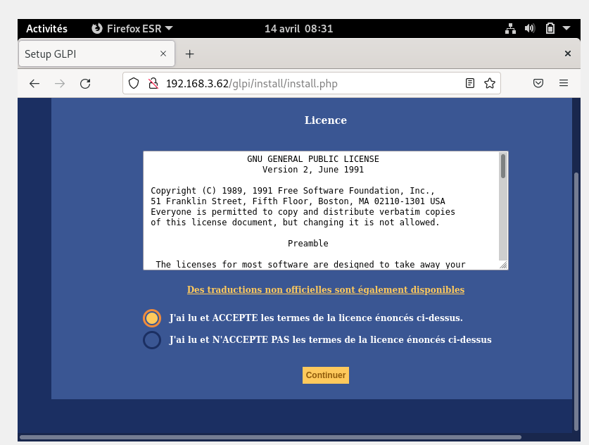
Etape 11 : Cliquez sur installer
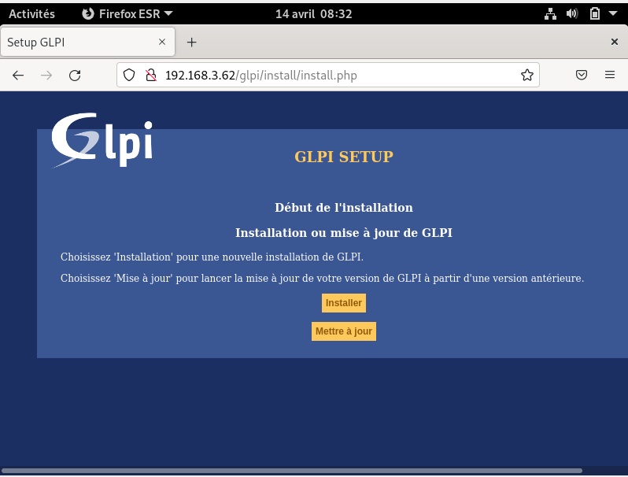
Etape 12 : Une liste de test va s’afficher, vous n’aurez pas d’erreur hormis la dernière tout en bas qui indique l’accès web
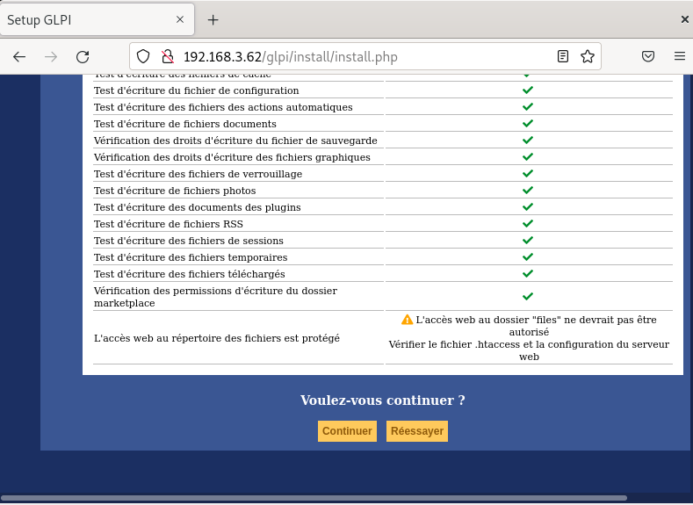
Etape 13 : Renseigner les informations de votre base de données SQL
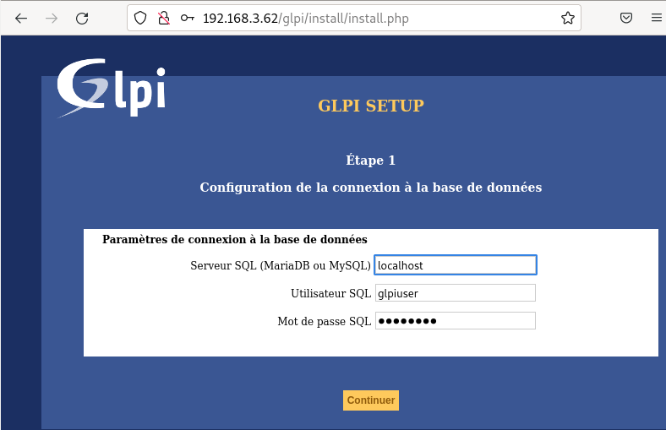
Etape 14 : Sélectionnez ensuite votre base de données précédemment créer GLPI puis continuer
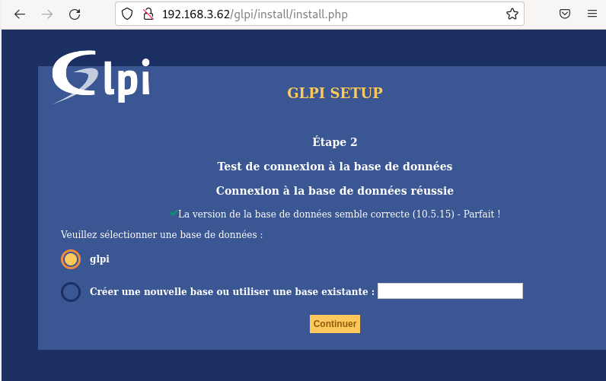
Etape 15 : La base de données va s’initialiser, patientez quelques secondes
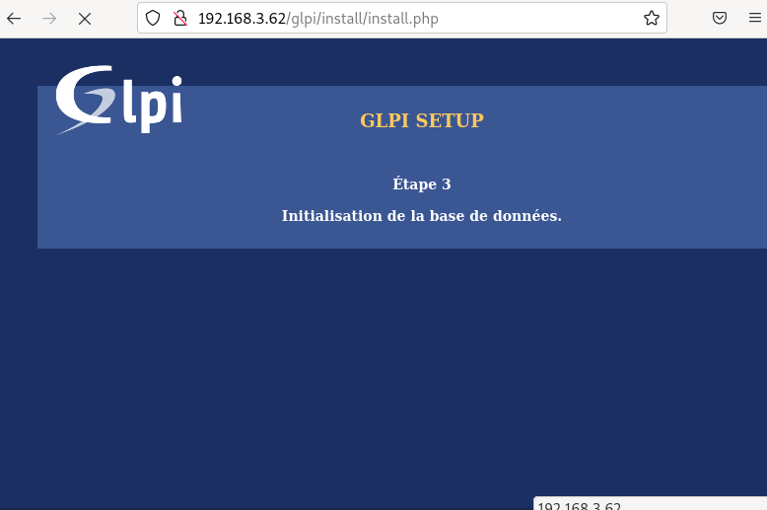
Etape 16 : Choisissez d’envoyer ou non vos données de statistiques
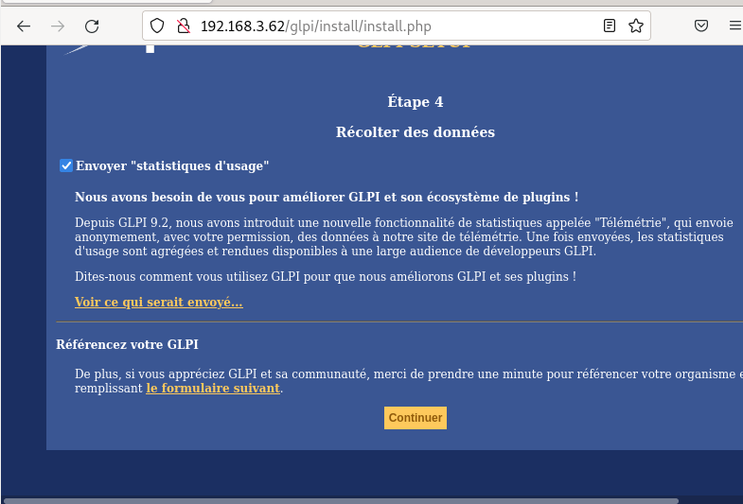
Etape 17 : Vous pouvez soutenir le projet si vous le souhaiter, sinon cliquez sur continuer
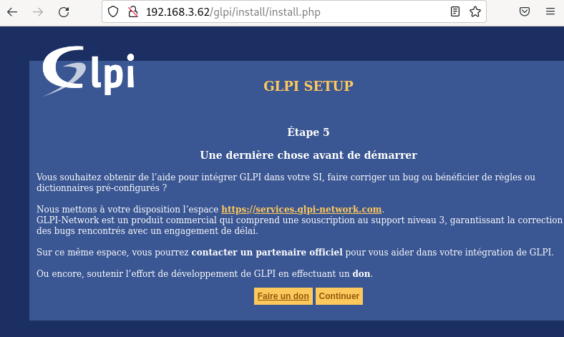

Etape 18 : Il ne reste plus qu’à vous connecter avec l’identifiant par défaut glpi et le mot de passe glpi
